Результат Activity и восстановление данных
  - Методические указания к лабораторной работе 7
ФИО: __________________________________ Группа: ______________
Выберите текстовый файл через системный диалог, обработайте отмену и восстановите небольшое состояние экрана. Откройте проверенный HTTPS адрес во внешнем браузере.
Параметр | Условия выполнения
Темы StartAndroid | 29–32; 68–70; тематическая адаптация
Платформа | Android 17 API 37; Kotlin, Jetpack Compose, Material 3
Проект | Lab07, пакет ru.example.lab07; Empty Activity
SDK | compileSdk 37, targetSdk 37, minSdk 24
Время | 6 академических часов на подготовленном рабочем месте

Основные понятия
Activity Result API связывает контракт запуска и callback результата. Регистрация выполняется безусловно при создании интерфейса; launcher.launch вызывается по событию. Отмена может вернуть null.
Uri — идентификатор ресурса, а не файловый путь. content Uri читают через ContentResolver. Для длительного доступа к документу, выбранному OpenDocument, сохраняют разрешение и сам Uri; строка Uri сама по себе доступа не даёт.
Большие изображения и файлы нельзя передавать через extras или Bundle. Передают Uri либо идентификатор записи. Parcelable описывает сериализацию небольших объектов для Android, но не заменяет базу данных.

До начала работы
Выполните лабораторные 1 и 2. Умейте запускать AVD, изменять Kotlin-файл, работать с ресурсами и читать сообщения сборки. Для разделов хранения данных и фоновой работы следуйте порядку курса; необходимые новые приёмы вводятся по шагам.
Материал составлен по темам StartAndroid Дмитрия Виноградова. Код и задания подготовлены для этого курса; это не дословное воспроизведение старых уроков. Актуализация — 26 сентября 2026 года.

1 Подготовка проекта
1. Создайте новый проект Lab07 через New Project → Empty Activity. Укажите Kotlin и пакет ru.example.lab07. Сохраняйте каждый проект отдельно от остальных лабораторных.
2. Используйте стабильную Android Studio Quail 4 2026.1.4 Patch 1 либо согласованную преподавателем более новую стабильную сборку. Проверьте compileSdk и targetSdk 37, minSdk 24. Сохраните согласованные версии Gradle, плагинов и Compose BOM из шаблона.
3. Выполните Gradle Sync и запустите исходный шаблон на Android 17 API 37. Только после успешного запуска переходите к переносу примера.
4. Откройте папку Исходники/Lab07 из комплекта. Скопируйте её app/src/main в одноимённую папку проекта. MainActivity.kt заменяет файл шаблона; package и imports уже включены. Файлы с расширением .txt читайте как инструкции, а не как исходники Android.
Файл комплекта | Куда перенести или как применить
MainActivity.kt | В app/src/main/java/ru/example/lab07/

Зависимости и манифест
Базовый пример использует Android SDK и библиотеки шаблона Empty Activity. Дополнительные зависимости не нужны; для расширений они указаны в ходе работы и официальных руководствах.
5. Повторите Sync, затем Build и Run. Если Studio предлагает импорт android.R, отклоните его: ресурсы относятся к вашему приложению. Сначала устраните первую ошибку сборки, затем повторите проверку.

2 Базовый пример и его разбор
Полный код с импортами, стартовой Activity и вспомогательными файлами находится в папке исходников. Ниже показан фрагмент для разбора на занятии. Его не нужно вставлять второй раз поверх уже скопированного MainActivity.kt.
@Composable
fun LabScreen(modifier: Modifier = Modifier) {
val context = LocalContext.current
val scope = rememberCoroutineScope()
var text by rememberSaveable { mutableStateOf("Файл не выбран") }
var note by rememberSaveable { mutableStateOf("") }
val picker = rememberLauncherForActivityResult(
ActivityResultContracts.OpenDocument()) { uri ->
if (uri != null) scope.launch {
text = try {
withContext(Dispatchers.IO) {
context.contentResolver.openInputStream(uri)?.use { input ->
input.reader(Charsets.UTF_8).use { reader ->
val chars = CharArray(500)
val count = reader.read(chars)
if (count < 0) "Пустой файл" else String(chars, 0, count)
}
} ?: "Поток не открыт"
}
} catch (e: java.io.IOException) { "Ошибка чтения" }
catch (e: SecurityException) { "Доступ отозван" }
}
}
Panel(modifier) {
Button(onClick = { picker.launch(arrayOf("text/plain")) }) { Text("Файл") }
Text(text)
OutlinedTextField(note, { note = it }, label = { Text("Заметка") })
Button(onClick = {
try { context.startActivity(Intent(Intent.ACTION_VIEW,
Uri.parse("https://developer.android.com"))) }
catch (e: android.content.ActivityNotFoundException) {
text = "Браузер не найден"
}
}) { Text("Открыть сайт") }
}
}

Как читать пример
Сначала найдите состояние и источник данных, затем событие пользователя и операцию, которую оно запускает. Проследите, в каком месте меняется наблюдаемое значение и какой элемент экрана его отображает. Отметьте ресурсы, которым требуется явное закрытие или освобождение.
Базовый пример иллюстрирует основной механизм. Полное задание включает изменения из следующего раздела и самостоятельную часть. Видимые подписи в финальном проекте перенесите в strings.xml; диагностические теги и ключи данных не переводите.

3 Ход работы и опыты

Шаг 1
Создайте Lab07. Подготовьте небольшой UTF-8 текстовый файл через приложение Files или загрузку в AVD.
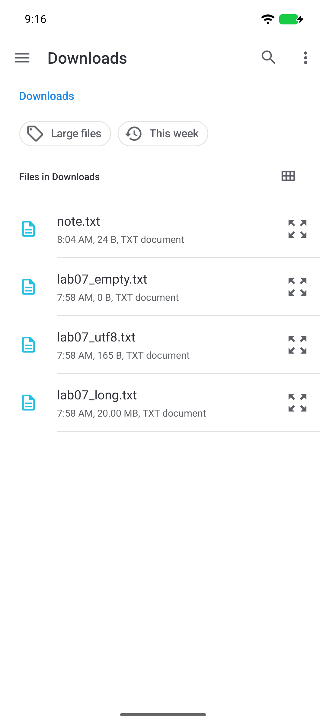
Рисунок 1. Шаг 1. В Downloads подготовлен небольшой текстовый файл lab07_utf8.txt в кодировке UTF-8.
Результат: проект Lab07 создан и запущен на Pixel_6, Android 17 API 37. Подготовленный файл используется на следующем шаге.
Среда: Android Studio 2026.1.1, JBR 21.0.10, Gradle 9.4.1, AGP 9.2.1; compileSdk 37.0, targetSdk 37, minSdk 24; Compose plugin 2.2.10, BOM 2026.02.01. Версия Studio отличается от указанной в задании; согласование не подтверждено.

Шаг 2
Запустите OpenDocument с text/plain. Выберите файл и проверьте чтение первых 500 символов вне UI-потока.
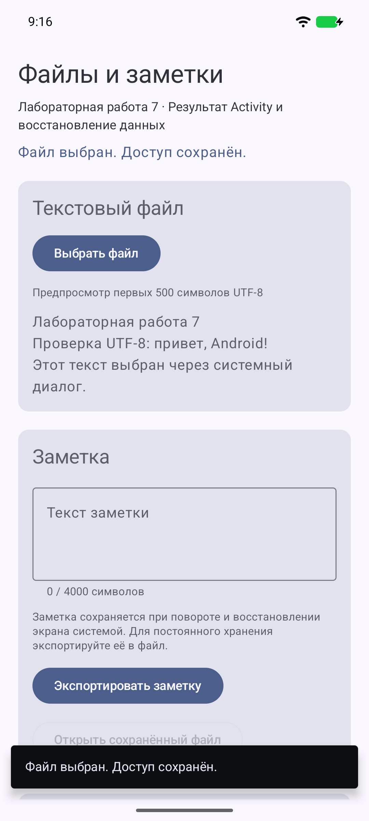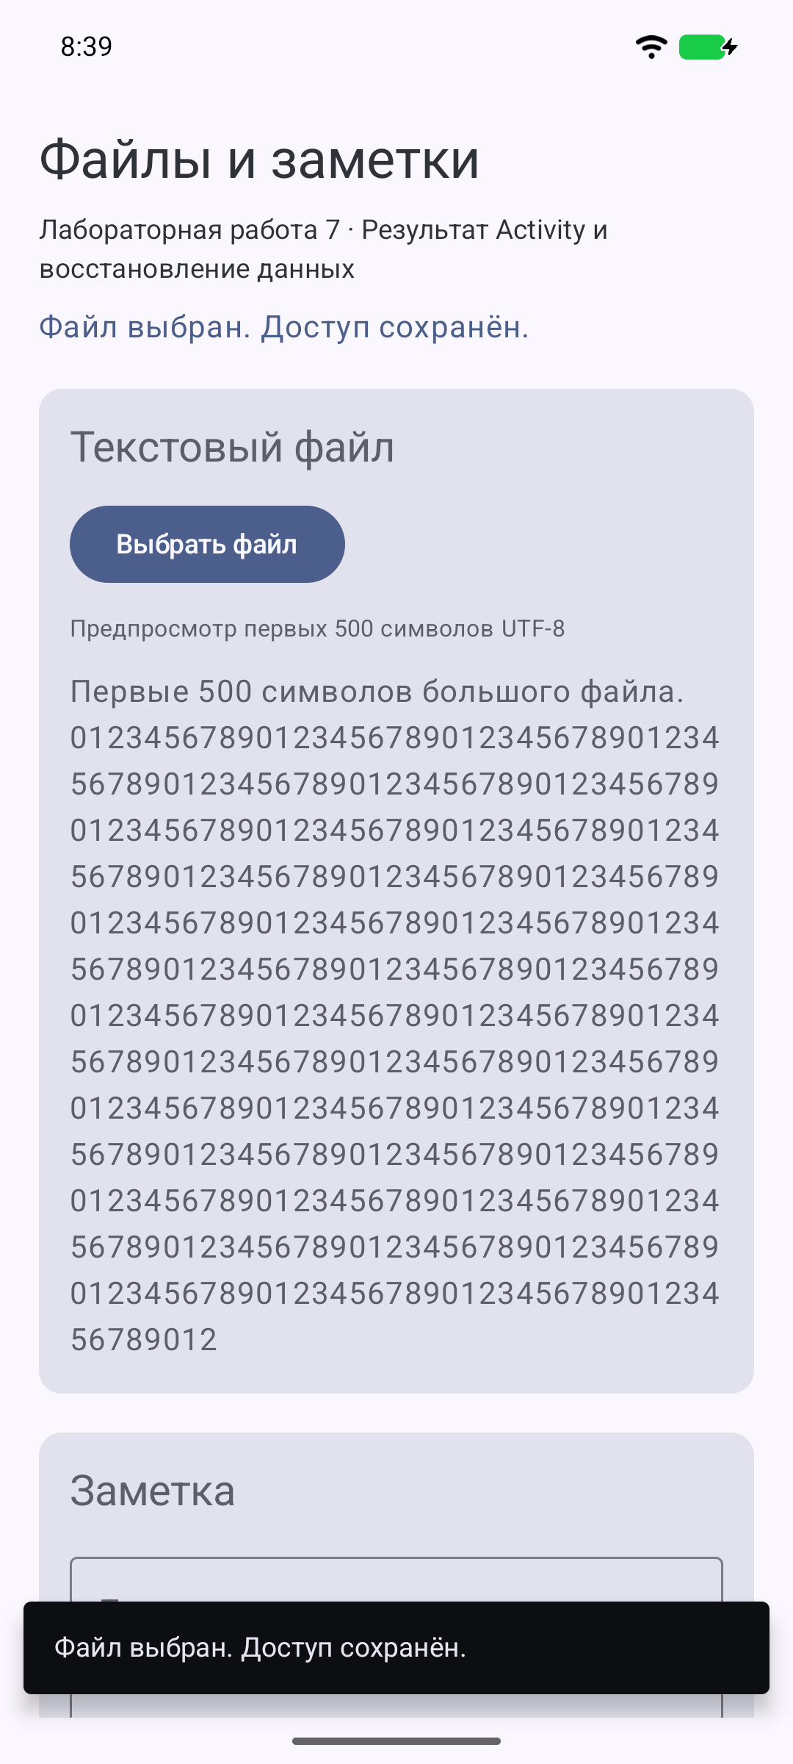
Рисунок 2. Шаг 2. После выбора lab07_utf8.txt русский текст корректно прочитан через OpenDocument.
Рисунок 3. Шаг 2. Дополнительная проверка ограничения: из большого файла показаны первые 500 символов.
Результат: выбор ограничен text/plain. Чтение выполняет DocumentRepository.readPreview в Dispatchers.IO; это проверено в коде и файловыми тестами. Скриншот показывает результат чтения, а не поток выполнения.

Шаг 3
Повторите выбор и нажмите отмену: предыдущий результат должен сохраниться.
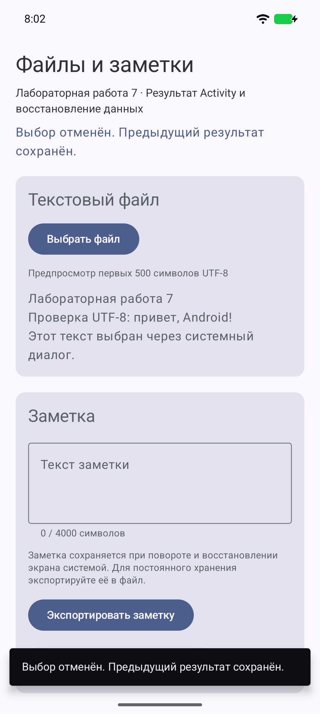
Рисунок 4. Шаг 3. Повторный выбор отменён. Ранее прочитанный текст остаётся на экране.
Результат: callback получил null. Приложение показало сообщение об отмене и сохранило предыдущий предпросмотр.

Шаг 4
Откройте официальный сайт Android через ACTION_VIEW. Ограничьте ввод схемой https и обработайте отсутствие приложения-обработчика.
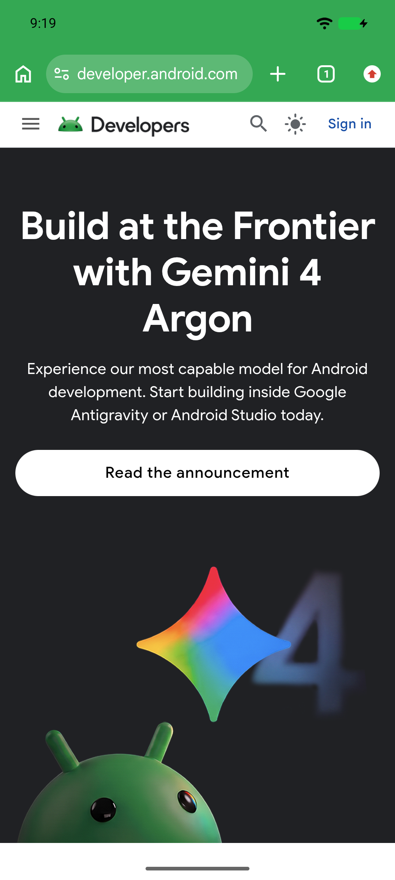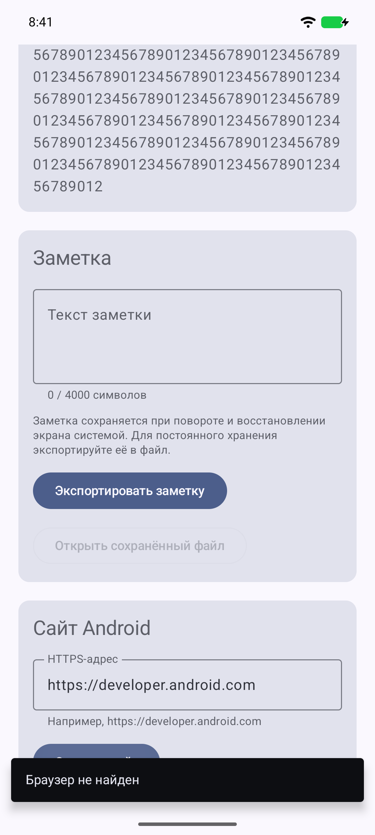
Рисунок 5. Шаг 4. Официальный сайт developer.android.com открыт во внешнем Chrome после нажатия «Открыть сайт».
Рисунок 6. Шаг 4. При временно отключённом Chrome показано сообщение «Браузер не найден».
Результат: После нажатия «Открыть сайт» запущен внешний Chrome и загружена главная страница https://developer.android.com. Загрузка подтверждена снимком и UI-журналом. Отсутствие обработчика не приводит к падению; после проверки Chrome включён обратно. Проверка адреса без HTTPS приведена непосредственно под опытом 3.

Шаг 5
Измените поле заметки и поверните устройство. Сравните сохранение заметки и необходимость повторного чтения внешнего документа.
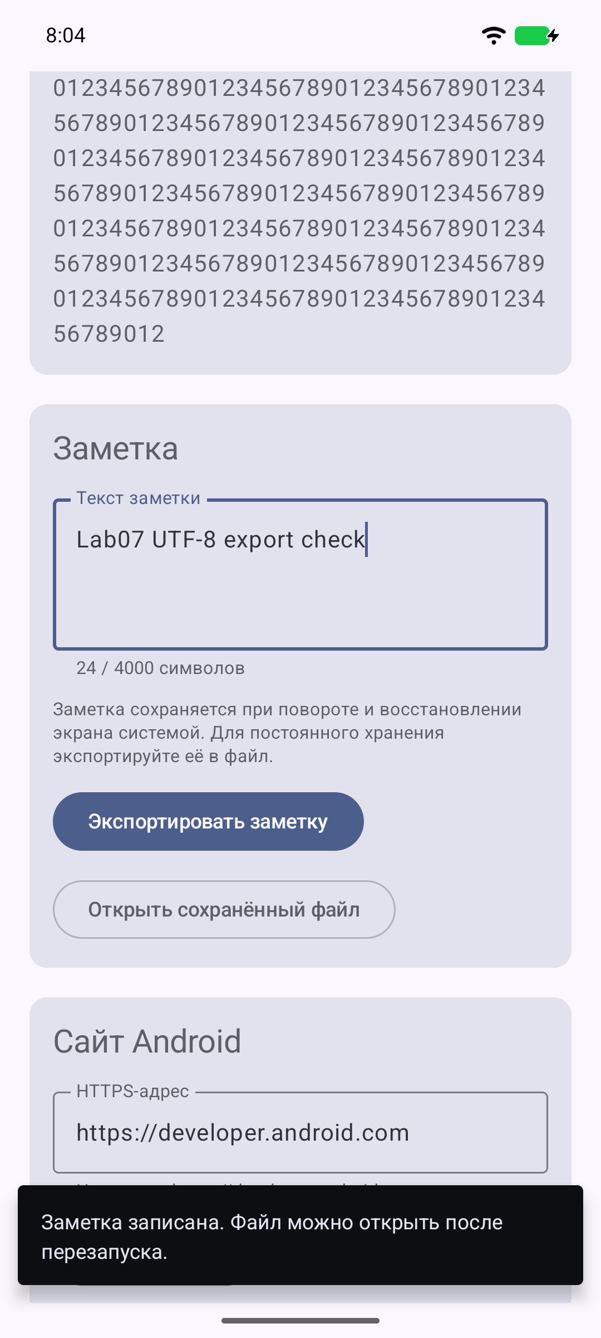
Рисунок 7. Шаг 5. До поворота в поле заметки введено «Lab07 UTF-8 export check».
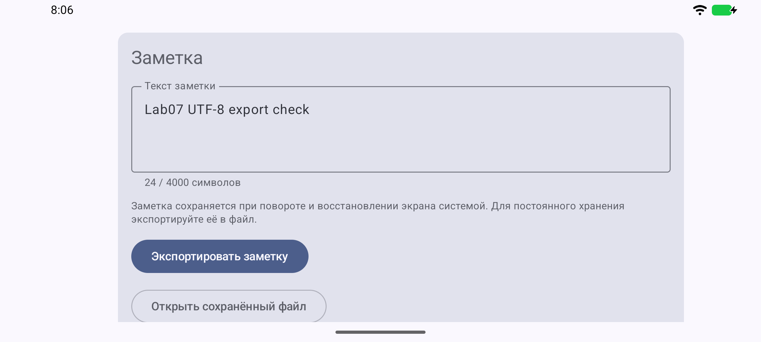
Рисунок 8. Шаг 5. После поворота в альбомную ориентацию текст заметки сохранён.
Результат: заметка восстанавливается через rememberSaveable. Внешний документ повторно читается по сохранённому Uri в LaunchedEffect; содержимое файла в Bundle не помещается.

Проведите опыты
Перед каждым опытом запишите прогноз. Меняйте один существенный параметр за раз. Сохраняйте наблюдение, снимок или журнал и короткое объяснение. После сравнения восстановите рабочий вариант.
1. Отмена до первого выбора и отмена после выбора: сравните состояния интерфейса.
Прогноз: до первого выбора отмена оставит «Файл не выбран»; после успешного выбора прежний текст сохранится.
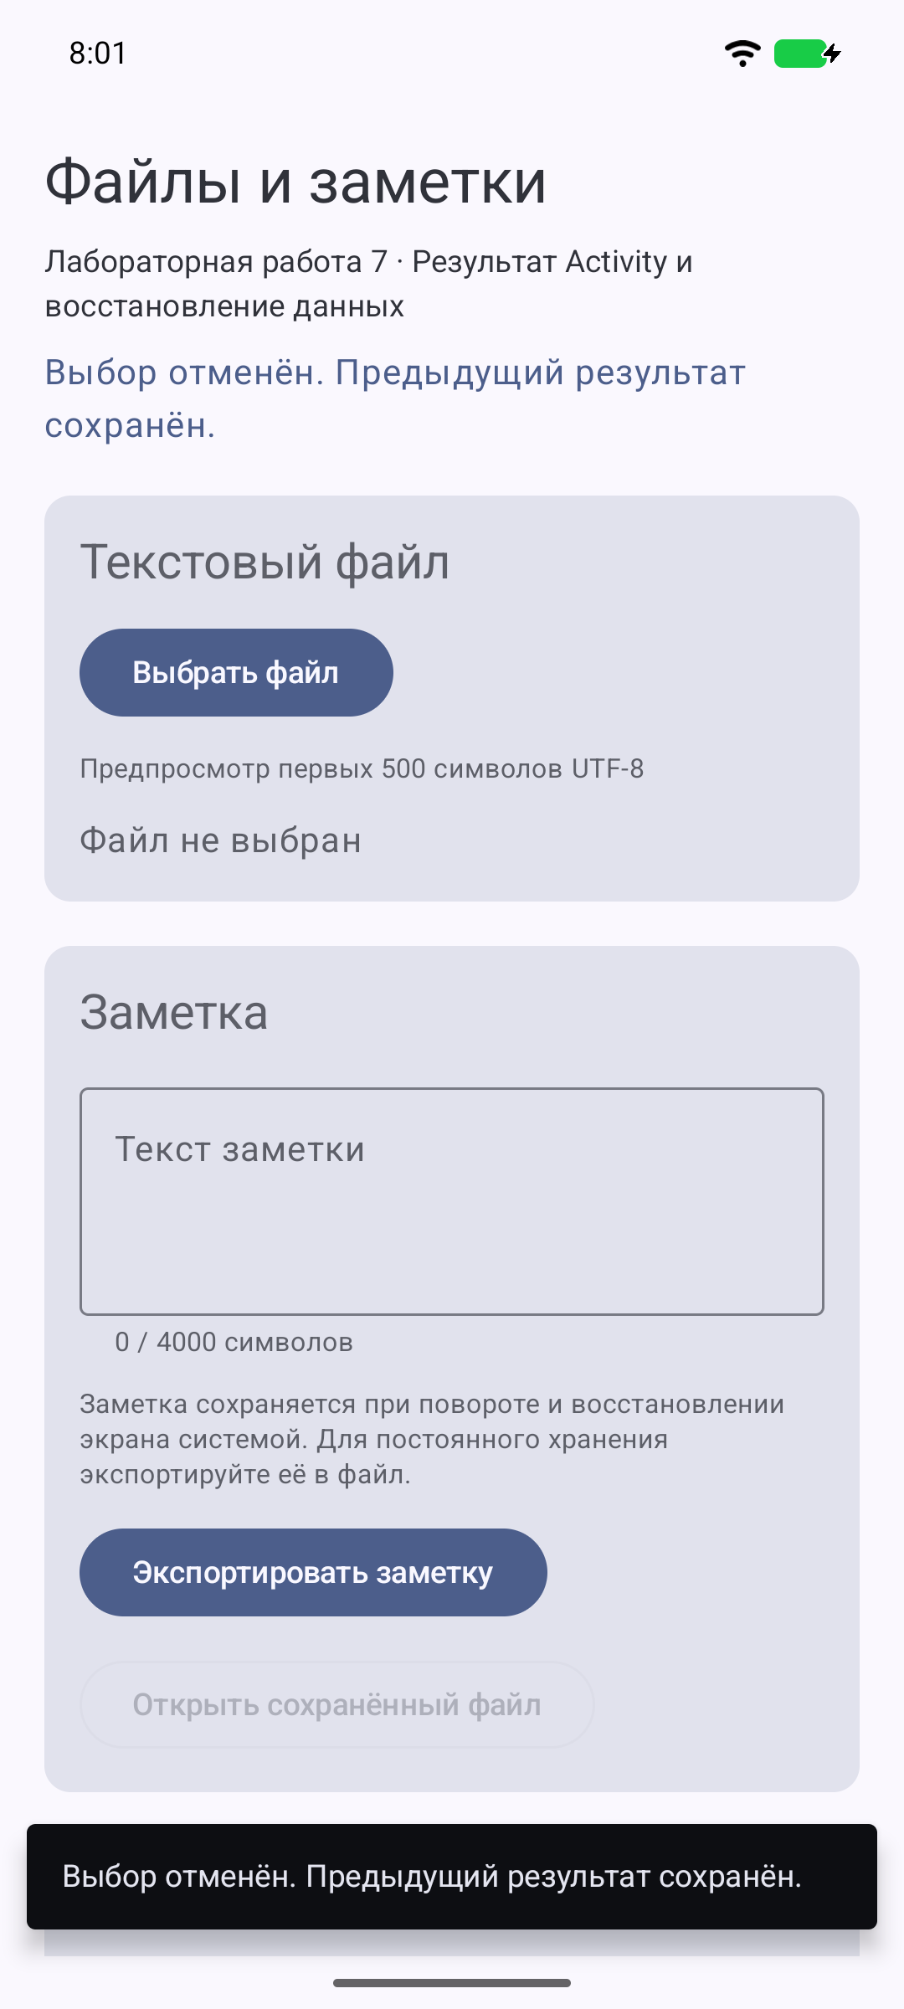
Рисунок 9. Опыт 1. Отмена до первого выбора: на экране остаётся «Файл не выбран».
Рисунок 10. Опыт 1. Отмена после выбора: предыдущий русский текст сохранён.
Наблюдение: оба состояния соответствуют прогнозу, исключений нет. Объяснение: null при отмене не изменяет выбранный Uri и предпросмотр.
2. Выберите пустой файл: успешное чтение пустого содержимого отличается от ошибки.
Прогноз: документ размером 0 байт будет успешно прочитан как пустой, без сообщения об ошибке доступа или чтения.
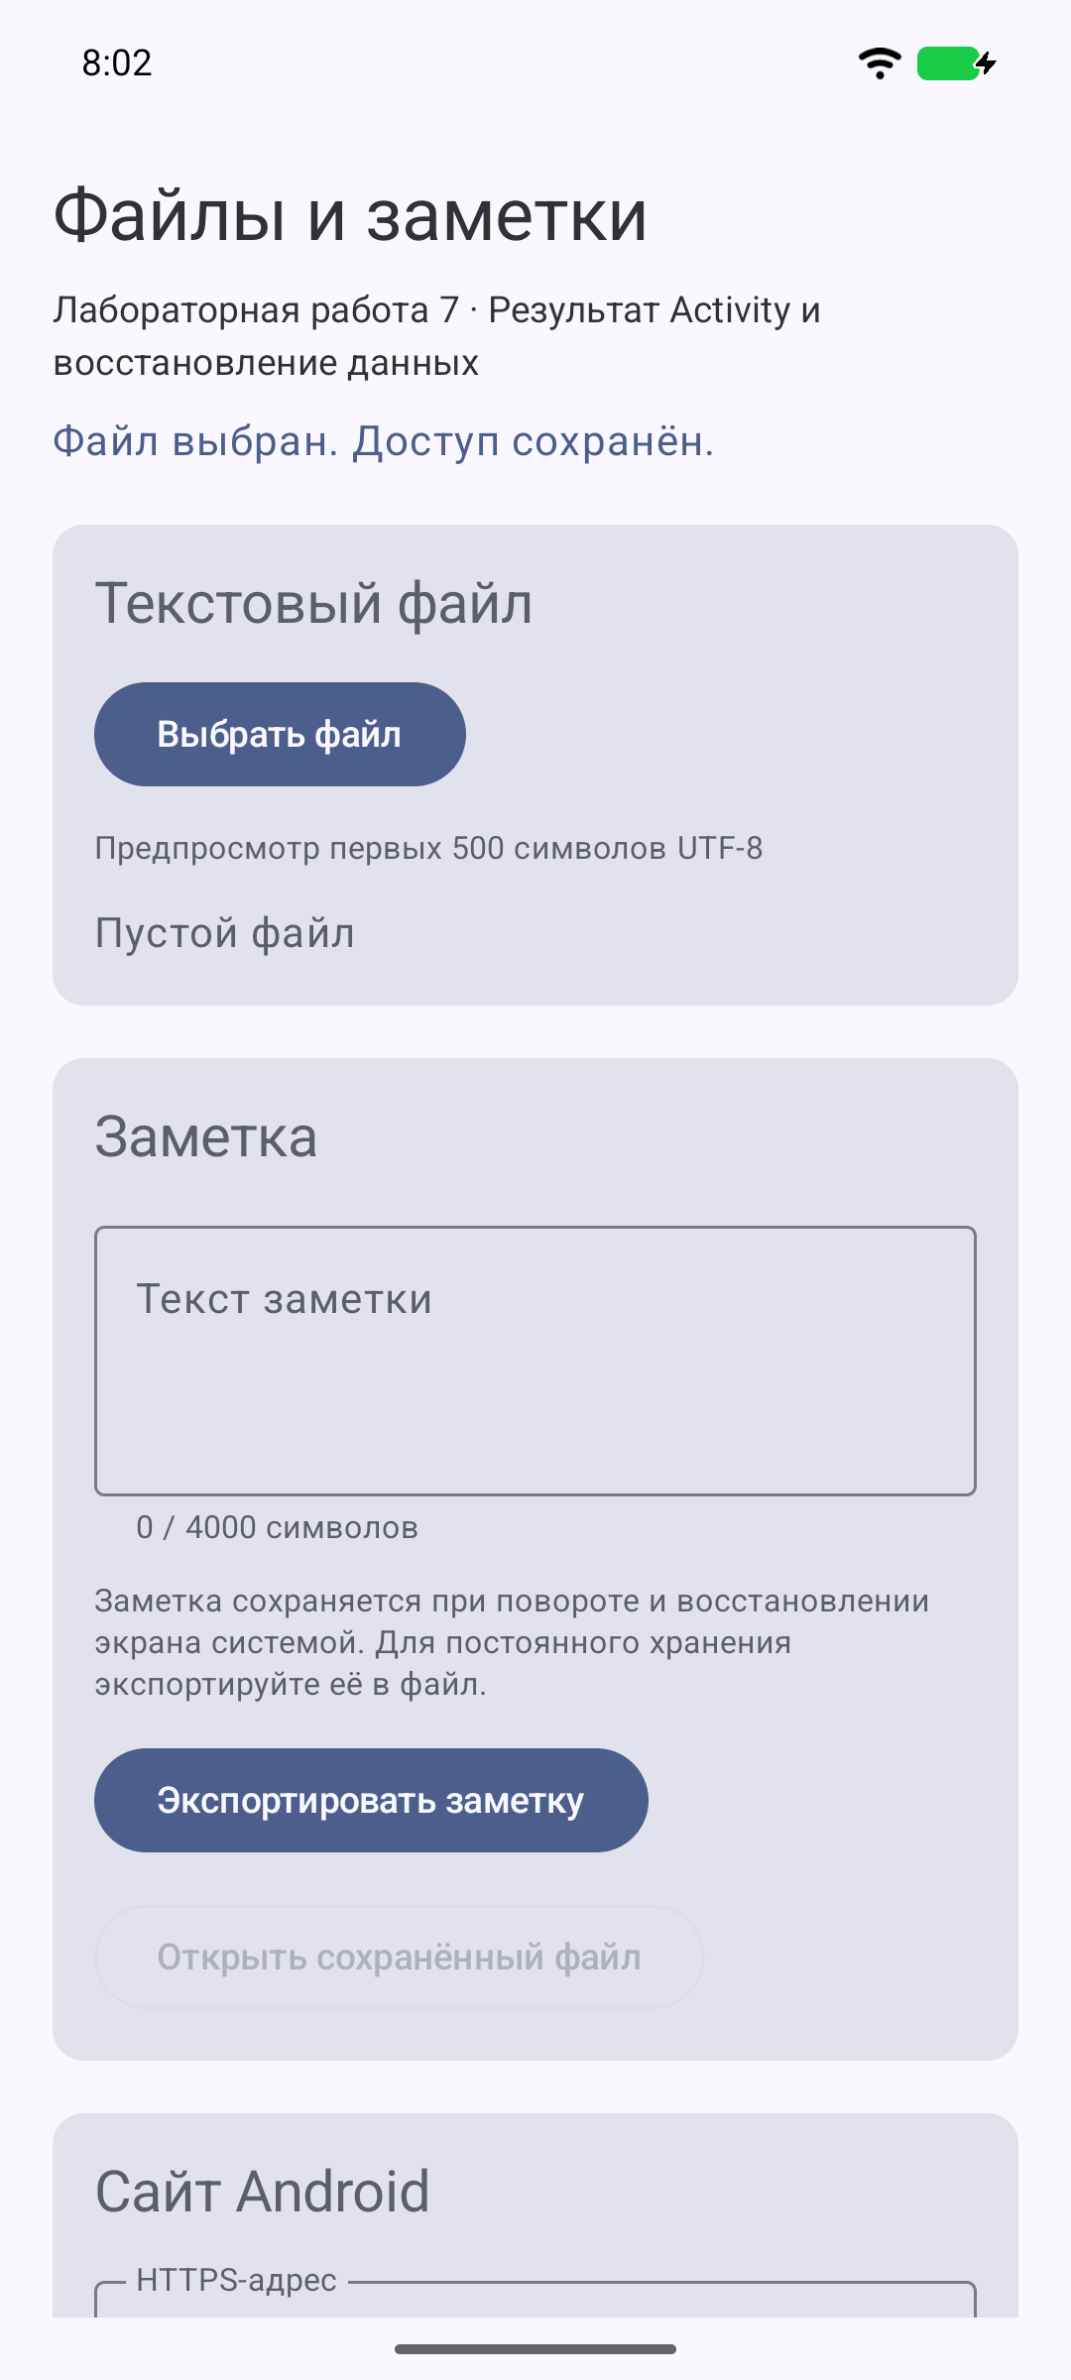
Рисунок 11. Опыт 2. Выбран lab07_empty.txt размером 0 байт; результат — «Пустой файл».
Наблюдение: отображается «Пустой файл», ошибки нет. Объяснение: конец потока до первого символа возвращает пустую строку; это успешное чтение.
3. Попытайтесь открыть адрес без https: покажите понятную ошибку до отправки Intent.
Прогноз: http://example.org будет отклонён до отправки Intent, а поле адреса покажет понятную ошибку.
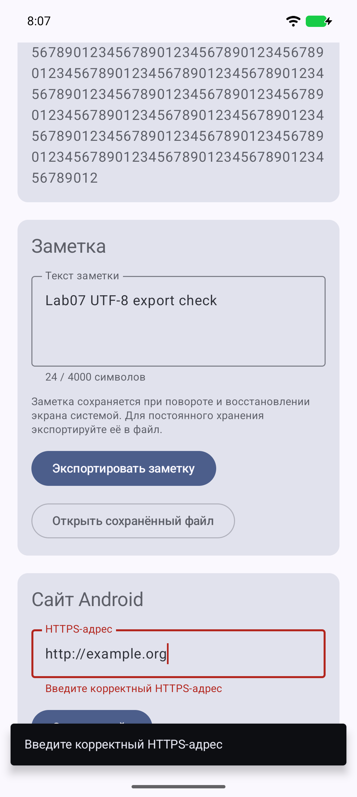
Рисунок 12. Опыт 3. Адрес без HTTPS отклонён; отображается «Введите корректный HTTPS-адрес».
Наблюдение: приложение осталось на экране, браузер не запустился. Объяснение: HttpsAddress.normalize проверяет схему и адрес перед ACTION_VIEW.
Таблица отчёта: условие опыта → ожидаемое поведение → фактическое поведение → объяснение. Несовпадение с прогнозом — повод исследовать причину, а не заменить фактический результат ожидаемым.
Условие опыта | Ожидаемое поведение | Фактическое поведение | Объяснение
Отмена до и после выбора | Сохранить исходное состояние или ранее прочитанный текст. | До выбора — «Файл не выбран»; после выбора — прежний UTF-8 текст. | null в callback не изменяет Uri и предпросмотр.
Пустой UTF-8 файл | Успешное пустое содержимое без ошибки. | Показано «Пустой файл», ошибки нет. | Пустая строка — успешный результат чтения.
Адрес без HTTPS | Отклонить адрес до запуска Intent. | Показана понятная ошибка; браузер не открыт. | Схема проверяется до ACTION_VIEW.

4 Самостоятельное задание и проверка
Добавьте экспорт заметки через CreateDocument("text/plain"). Записывайте через ContentResolver в Dispatchers.IO, сообщайте об успехе только после закрытия потока. Для открытия сохранённого Uri после перезапуска сохраняйте persistable permission и обрабатывайте отозванный доступ.
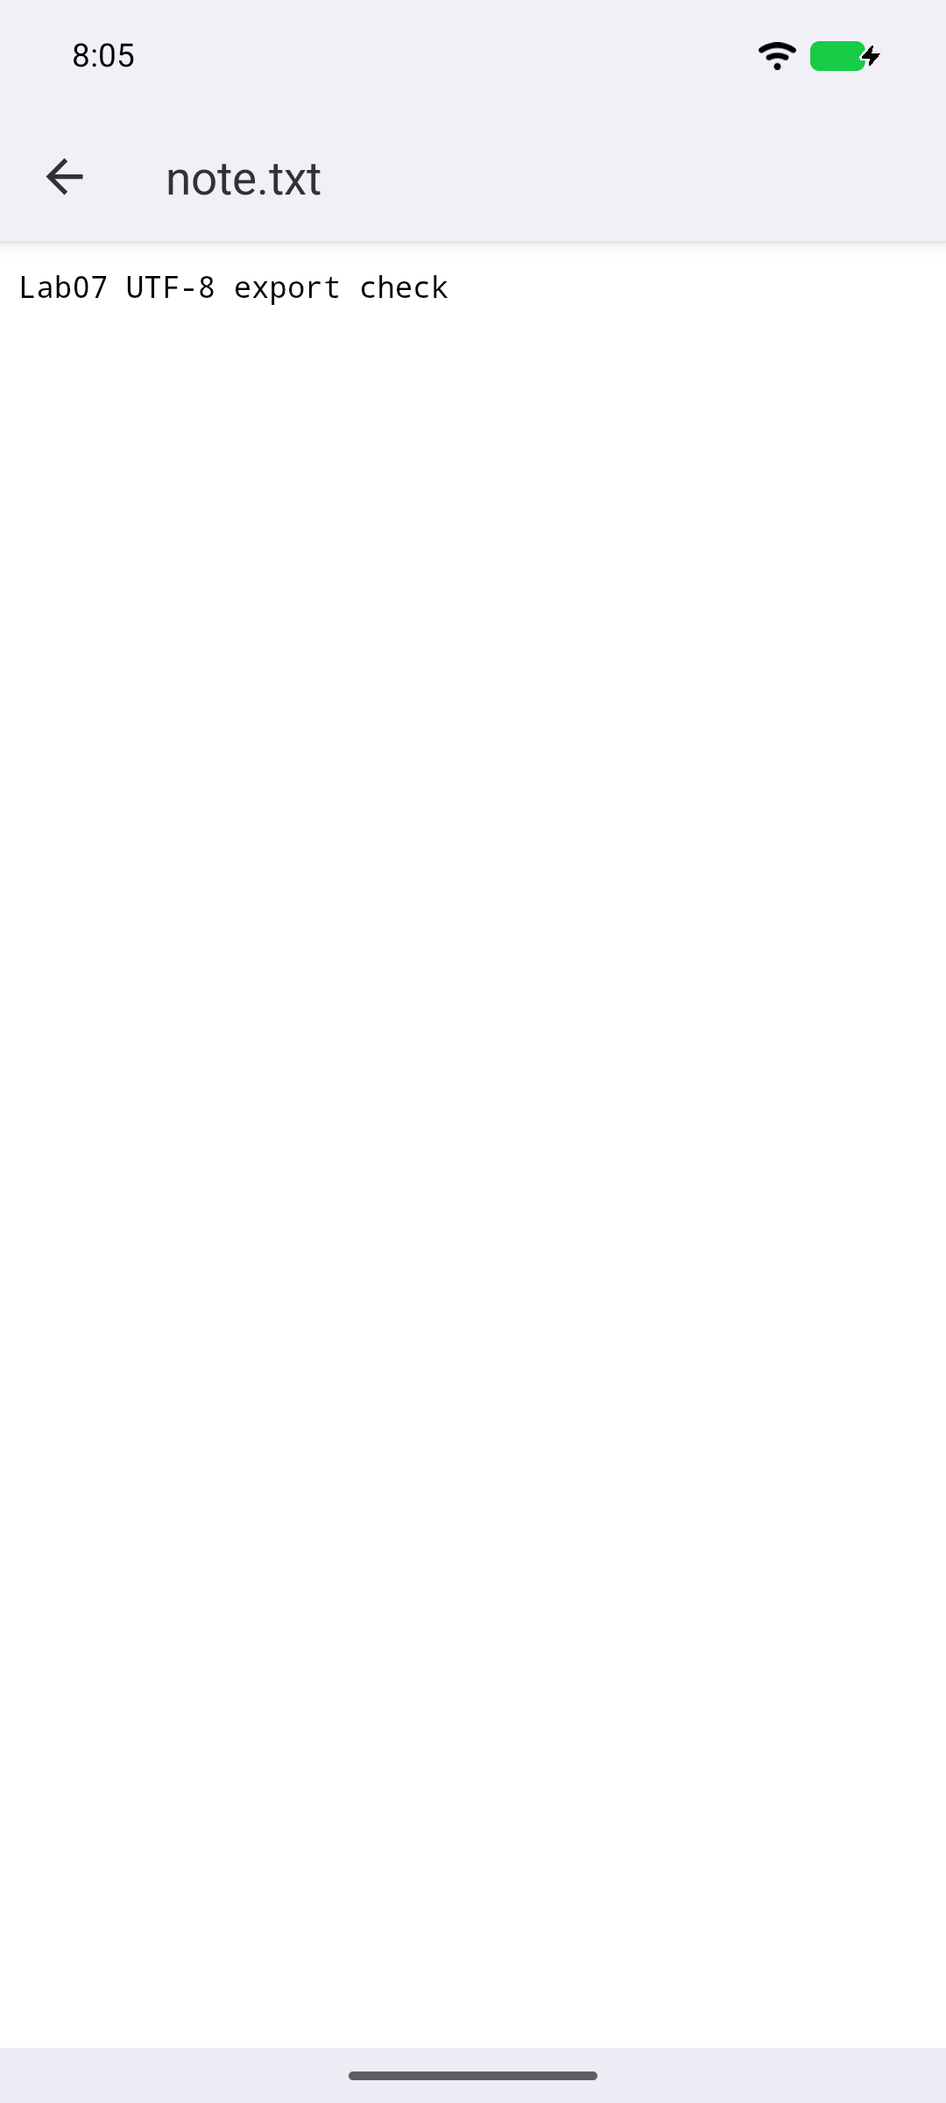
Рисунок 13. Самостоятельное задание. Заметка записана через CreateDocument; сообщение об успехе показано после закрытия потока.
Рисунок 14. Самостоятельное задание. Сохранённый note.txt открыт во внешнем HTML Viewer.
Проверено: note.txt содержит «Lab07 UTF-8 export check»; после остановки и повторного запуска сохранённый Uri доступен. HTML Viewer позволяет просмотр; открытие в полноценном текстовом редакторе не проверено.

Проверки результата
Проверка | Что зафиксировать
Отмена не вызывает исключение. | Пройдено / не пройдено; наблюдение, снимок или короткая запись журнала.
Пустой документ корректно прочитан. | Пройдено / не пройдено; наблюдение, снимок или короткая запись журнала.
Длинный файл не блокирует интерфейс. | Пройдено / не пройдено; наблюдение, снимок или короткая запись журнала.
Экспортированный файл открывается системным редактором. | Пройдено / не пройдено; наблюдение, снимок или короткая запись журнала.

Дополнительно проверьте поворот окна и шрифт 150 процентов, если работа содержит обычный экран приложения. Данные и элементы управления должны оставаться доступны. Для графики, виджета и GL проверьте отдельно изменение доступной области.
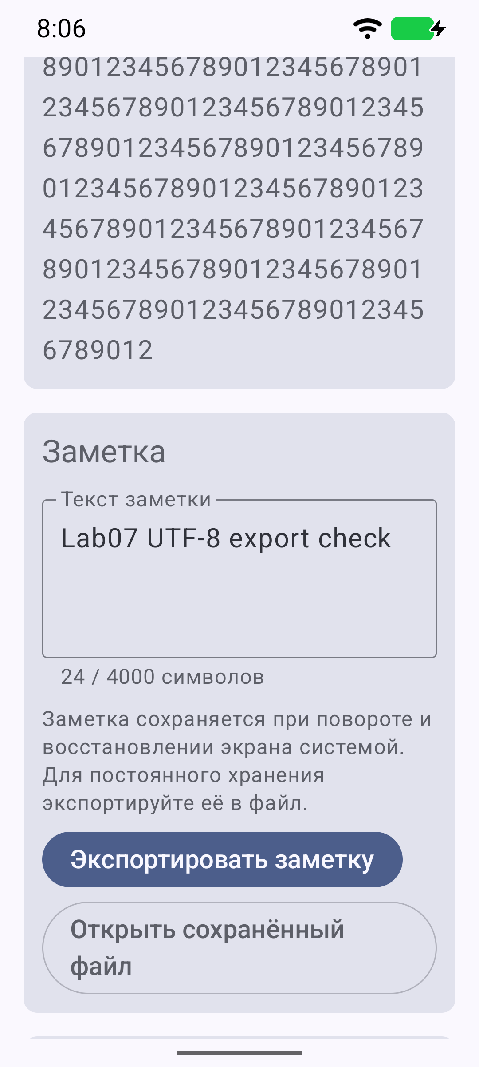
Рисунок 15. Проверка результата. При шрифте 150 процентов заметка и кнопки доступны через прокрутку.
Поворот проверен в шаге 5. После опыта восстановлены исходный масштаб и автоповорот. Сборка успешна; пройдены 10 модульных и 12 инструментальных тестов, Lint не обнаружил ошибок. Реальный отзыв persistable permission не моделировался; обработка SecurityException реализована.

Если возникла ошибка
Ошибка импорта обычно указывает на отсутствующую зависимость или неверный пакет; проверьте DEPENDENCIES.txt и Gradle Sync. При аварийном завершении найдите в Logcat исключение своего процесса и первую строку своего кода. Ошибки разрешений и отсутствия оборудования проверяйте по соответствующему шагу работы.

Критерии оценивания
Критерий | Баллы
Базовый механизм работает и объяснён | 2
Выполнены шаги и три опыта с наблюдениями | 3
Самостоятельное расширение и обработка ошибок | 3
Полный отчёт и воспроизводимость | 1
Защита с небольшим изменением кода | 1

Предлагаемая шкала: 9–10 баллов — «5», 7–8 — «4», 5–6 — «3», 0–4 — «2». Для зачёта необходимо продемонстрировать собственный запускаемый проект. Преподаватель может уточнить шкалу до начала занятия.

5 Отчёт вопросы и источники

Что сдать
Отчёт ЛР07_Фамилия_Группа.docx или PDF и архив проекта. Включите ФИО, группу, цель, фактические версии Android Studio и библиотек, параметры SDK, выполненные изменения, таблицу трёх опытов, результаты проверок и вывод.
В проекте сохраните исходники, ресурсы, Gradle-скрипты и Wrapper. Исключите build, .gradle, local.properties, приватные ключи, пароли и API-секреты. Отметьте расширения, которые не удалось выполнить, и конкретную причину; не подменяйте запуск описанием ожидаемого результата.
Вывод: реализованы выбор и чтение текстового документа, обработка отмены, сохранение заметки при пересоздании экрана, проверка HTTPS и экспорт. Три обязательных опыта дали ожидаемые результаты; ограничение проверки внешнего редактора отмечено рядом с соответствующим снимком.

Контрольные вопросы
1. Что возвращает контракт при отмене?
2. Почему content Uri нельзя превращать в File(path)?
3. Когда нужен persistable permission?
4. Почему не следует пересылать bitmap в extras?
5. Чем внешний браузер отличается от WebView внутри приложения?

Защита
Покажите рабочий результат и один случай ошибки или отмены. По просьбе преподавателя измените параметр, заранее предскажите результат и проверьте его. Объясните место хранения данных и границу между системой Android, библиотекой и вашим кодом.

Источники
StartAndroid — исходный список уроков
StartAndroid — урок 29 и связанные темы 29–32 68–70
Android Developers — Activity Result API
Android Developers — Storage Access Framework
Android Developers — Состояние UI
Android 17 — платформа и изменения поведения
Дата обращения: 26 сентября 2026 года. Статьи StartAndroid задают темы; действующие API и ограничения сверяются по Android Developers. Предпросмотр интерфейса не заменяет запуск на устройстве.

